BY2677A绝缘电阻测试仪说明书
（武汉博宇电力设备有限公司）

目 录
一、安全警告------------------------------------------------------------------ 1
二、特点------------------------------------------------------------------------ 2
三、技术规格------------------------------------------------------------------ 3
绝缘电阻测试------------------------------------------------------------ 3
电压测试------------------------------------------------------------------ 3
四、仪器布局图--------------------------------------------------------------- 4
仪器正而视图------------------------------------------------------------ 4
仪器侧而视图------------------------------------------------------------ 5
LCD显示----------------------------------------------------------------- 6
五、按键功能------------------------------------------------------------------ 7
六、测量前的准备------------------------------------------------------------ 8
七、测量------------------------------------------------------------------------ 9
电压测量------------------------------------------------------------------ 9
绝缘电阻测量------------------------------------------------------------ 10
连续测量------------------------------------------------------------------ 11
定时器测量--------------------------------------------------------------- 11
极化指数测量------------------------------------------------------------ 11
比较功能测量------------------------------------------------------------ 12
八、更换电池------------------------------------------------------------------ 12
九、专用电源适配器使用方法--------------------------------------------- 13
十、保养与维护--------------------------------------------------------------- 13

一．安全警告
本仪器的设计、制造和检测均达到IEC61010安全标准（电子类测量产品安全要求），本手册包括确保仪器的安全使用及保证仪器的安全状态，使用者所必须遵守的警告和安全条例。使用前请先阅读以下说明。

警告
●使用仪器前请先仔细阅读并理解本使用说明手册。
●无论何时必须遵守手册的要求，并保存好手册，使之随时能供作参考。
●仪器测试时，错误的操作会导致事故及仪器的损坏。
本仪器上的标志意思是指为了安全操作本仪器，请使用者参照使用手册的相关部分操作。

危险
- 危险 为了避免在某些状态及操作下、有可能引起的严重或致命的损害。
- 警告 表明避免遭受电击的危险。
- 注意 表明避免对仪器的损害和进行准确的测量。
●切勿测量交/直流电压在600V以上的电路。
●请勿在易燃性场所测试，火花可能会引起爆炸。
●如果仪器表面潮湿或操作者手是湿的请勿操作本仪器。
●当测量时，不可接触测试笔导电部位。
●当测试线短路连接在仪器上时，不要按下TEST键。
●测量时请勿打开电池盖。
●执行绝缘测量时，不可触摸待测线路。

警告
●如果仪器出现异常请停止使用。例如：仪器破损或裸露出金属部分。
●在电压超过33Vrms,46.7Vacrms或70Vdc的状态下工作时一定要小心谨慎。此类电压可能引起电击。
●在做完高阻测量之后，待测电路中的电荷储存必须加以释放。
●仪器于潮湿状态下请勿更换电池。
●确定所有测试导线与仪器的测试端口连接牢固。
●当打开电池盖时，确保仪器已关机。
注意
●在测量电阻前，待测电路必须完全放电，并且与电源电路完全隔离。
●如测试笔或电源适配器破损需要更换，必须换上同样型号和相同电气规格的测试笔或电源适配器。
●电池指示器批示电能耗尽()时，不要使用仪器。若长时间不使用仪器，请将电池取出后存放。
●不要在高温、高湿、易燃、易爆和强电磁场环境中存放或使用木仪器。
●请使用湿布或清洁剂来清洁仪器外壳，请勿使用磨擦物或溶剂。
●仪器潮湿时，请先干燥后存储。
符号
可能有电击危险
仪器有双倍绝缘和加固绝缘
直 流
交 流
接 地

二.特点
BY2677A绝缘电阻测试仪是一台智能微型仪器即绝缘测试仪器，整机电路设计采用微机技术设计为核心，以大规模集成电路和数字电路相组合，配有强大的测量和数据处理软件，完成绝缘电阻、电压等参数测量，性能稳定，操作简便。对于适用于现场电力设备以及供电线路的测量和检修的用户，绝缘电阻测试仪是您的理想的选择。
●严格遵循工EC61010安全标准进行设计和生产，符合并过电压标准(CATIII600V)和污染等级II的安全标准。
●自动释放电压功能。
●背光功能便于在阴暗光线卜工作。
●条形图显示测量结果。
●高压提示符和红色警示灯。
●自动关机功能:当测量结束后15分钟如果不操作会自动关机，自动关机后按ON/OFF键1秒后方可开机。
●18组数据存诸功能。
●设定测试时间TIME功能:在指定时间15分钟内自动执行测量。
●COMP测量(比较功能测量)
●PI测量(极化指数测量)
PI测量能在任意两点时间里，根据设定自动测量电阻比率。

三．技术规格
误差极限：±（a%读数+字数），保证期一年
环境温度：23±5℃
环境湿度：45～75%RH
●<绝缘电阻测试>
额定电压 | 500V | 1000V | 1500V | 2500V
测量范围 | 0.5MΩ～5.0GΩ | 2MΩ～10.0GΩ | 5MΩ～20.0GΩ | 10MΩ～100GΩ
开路电压 | DC500V+20%,-0% | DC1000V+20% ,-0% | DC2500V+20%,-0% | DC2500V+20%,-0%
定格测定电流 | 500KΩ负荷时  1mA～1.2mA | 1MΩ负荷时  1mA～1.2mA | 1.5MΩ负荷时  1mA～1.2mA | 2.5MΩ负荷时  1mA～1.2mA
短路电流 | 小于2.0mA
精确度 | 100KΩ～100MΩ:±(3%+5) 100MΩ～10GΩ:±(5%+5)  10GΩ～100GΩ±(10%+5)
注意
在任何额定测试电压下，被测电阻低于10MΩ时，不得连续测量超过10秒
  - <电压测试>
 | 直流电压 | 交流电压
测量范围 | ±30～±600V | 30～600V(50/60Hz)
分辨率 | 1V
精确度 | ±(2%+5) | <100V:±(2%+8)  ≥100V: ±(2%+5)
●显示：液晶显示,显示最大读数为9999
●低电池警告：电池图（3个格）(见表1)
●超限指示：“0L”标记出现在绝缘电阻范围上
●自动量程功能
●单位显示：具有功能、电量单位符号显示
●工作条件：-10℃～40℃/相对湿度85%或更少些
●存储条件：-20℃～60℃/相对湿度90%或更少些
●外形尺寸：202mm(L)X155mm(W)X94mm(D)
●重量：2kg（含电池）
●电流消耗：约600mA（最大）（平时保持在约20mA）
●附件：测试线
电池1.5V(LR14)X8节
使用说明手册
专用电源适配器(输入电压230V,50/60Hz,50mA,输出DC14.5V,600mA)

注意
若需要选用电源适配器供电，请使用本公司提供的专用电源适配器，否则会有危险产生。

四．仪器布局图
4-1仪器正面视图(见图1)
1 | 显示液晶屏 | 2 | 选择按钮
3 | 应急关机按钮 | 4 | 背光与数据清除按钮
5 | 选择按钮 | 6 | 电源开关按钮
7 | 比较功能按钮 | 8 | 绝缘电阻测量按钮
9 | 直流电压测量按钮 | 10 | 定时器按钮
11 | 交流电压测量按钮 | 12 | 测试使用按钮
13 | USB传输按钮 | 14 | 数据存储按钮
15 | 读存储数据按钮 | 16 | 选择按钮
17 | ▲选择按钮 | 18 | L工NE:高压输出插入口 (双头红线)
19 | 高压线屏蔽插入口 (双头红线) | 20 | GUARD:接地保护插少口 (单头黑线)
21 | EARTH:高阻测量插入口 (单头绿线) | 22 | 专用测试夹(绿、黑) 和专用双插头测试一夹(红)

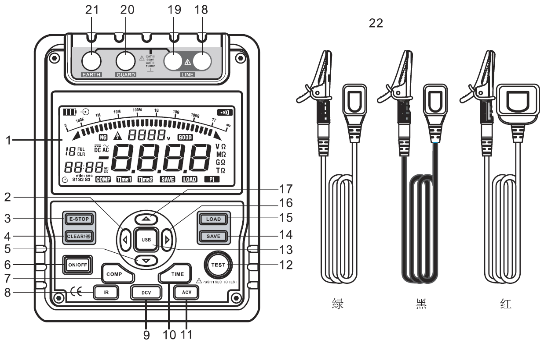
图1

4-2仪器侧面视图(见图2)
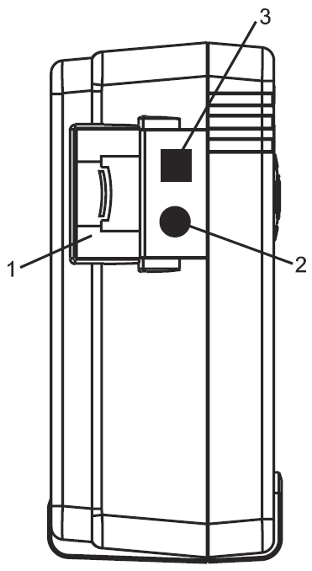
1 | 活动门
2 | 适配器插孔按钮
3 | USB插入孔
图2
4-3 LCD显示(见图3)
1 | 直流符号 | 2 | 存储数据满符号
3 | 清零符号 | 4 | 交流符号
5 | 定时器标志 | 6 | 步进提示符
7 | 比较功能标志 | 8 | 负极符号
9 | 定时器1标志 | 10 | 定时器2标志
11 | 数据存储提示符 | 12 | 读存储数据提示符
13 | 极化指数标志 | 14 | 单位符号
15 | 蜂鸣器符号 | 16 | 比较功能通过提示符
17 | 条形图(模拟条) | 18 | 高压提示符
19 | 比较功能不通过提示符 | 20 | 适配器符号
21 | 电池标志

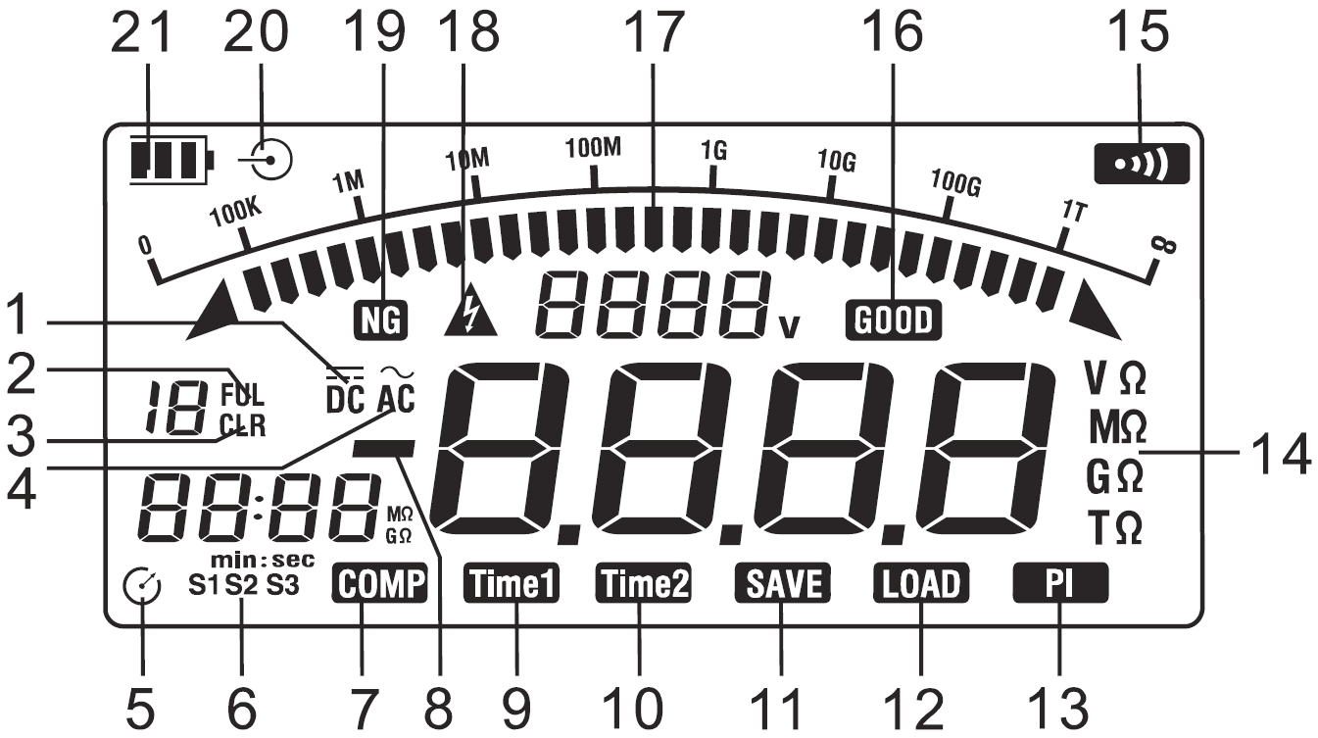
图3

五．按键功能
●ON/OFF
按ON/OFF一秒开机，再按一次关机
●CLEAR/*
短按打开或关闭背光源，长按擦除存储数据。
●E-STOP
复位关机应急，当出现死机后没办法关闭电源的情况下按此键。
●SAVE
存储当前液晶数据，当存储数据个数显示为18时，液晶会显示FULL符号，表示存储器满，按CLEAR键擦除存储器内的数据才可以存储下一组数据。
●LOAD（无高压输出时此功能有效）按一次，读第一组存储数据，再按退出LOAD操作。
●▲
当绝缘电阻测量无测试电压输出时，▲为测试电压上档选择键。当LOAD操作时，▲为上调下一组数据选择键。
●▼
当绝缘电阻测量无测试电压输出时，▼为测试电压下档选择键。当LOAD操作时，▼为下调下一组数据选择键。
●◀
(1)当定时测量绝缘电阻或测量极化指数时，用来递减设置时间。
(2)当比较功能测量绝缘电阻时，用来递减设置电阻比较值。
(3)当极化指数测量结束时，循环显示极化指数、TIME2绝缘电阻值和TIME1绝缘电阻值。
●▶
(1)当定时测量绝缘电阻或测量极化指数时，用来递增设置时间。
(2)当比较功能测量绝缘电阻时，用来递增设置电阻比较值。
(3)当极化指数测量结束时，循环显示极化指数、TIME2绝缘电阻值和TIME1绝缘电阻值。
●USB
启动和停止仪器采样数据往电脑上进行传输
●COMP
绝缘电阻测量比较功能测量，开机时，比较值预设为10MΩ
●TIME
每按一次，循环设置绝缘电阻测量模式:
连续测量→定时器测量→极化指数测量
●TEST
用作开启和关闭绝缘电阻测试电压
●IR
绝缘电阻测量功能
●DCV
电压测量功能
●ACV
电压测量功能
六．测量前的准备
（1）按ON/OFF一秒开机,开机时预设为测试电压为500V绝缘电阻连续测量档。
（2）当液晶屏左侧电池标记显示剩一格时，说明电池几乎耗尽需要更换电池；在此状态下还
能做500V和1000V输出电压测量，准确度也不受到影响。但是，如果当电池标记为空格
时，说明电池电量已到最低极限，必须更换电池。电池标记与电池电压的对应关系见表1：
电池电压
5.9～10.6V
10.7～11.1V
11.2～12.2V
12.2V或更多
表1

七．测量
7-1电压测量(连接示意图见图4)
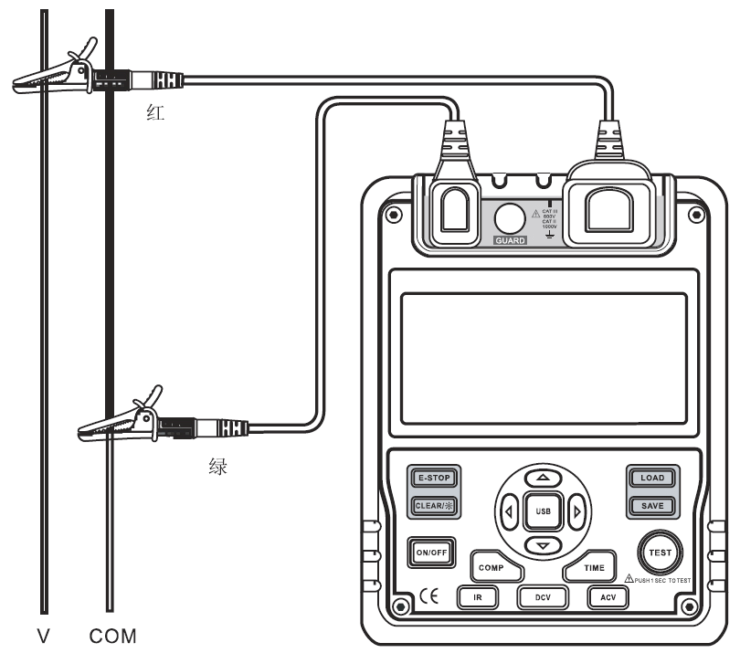
图4
（1）将红测试线插入“V”输入端口，绿测试线插入“COM”输入端口。
（2）将红、绿鳄鱼夹接入被测电路，当测量直流电压时，若红测试线为负电压,则“-”负极标志显示在液晶屏上。

操作注意:
*不要输入高于600V或600Vrms的电压。显示更高的
电压是有可能的，但有损坏仪器的危险。
*在测量高电压时，要特别注意避免触电。
*在完成所有的测量操作后，要断开测试线与被测电路的连接，并从仪器输入端拿掉测试线。

7-2绝缘电阻测量(连接示意图见图5)
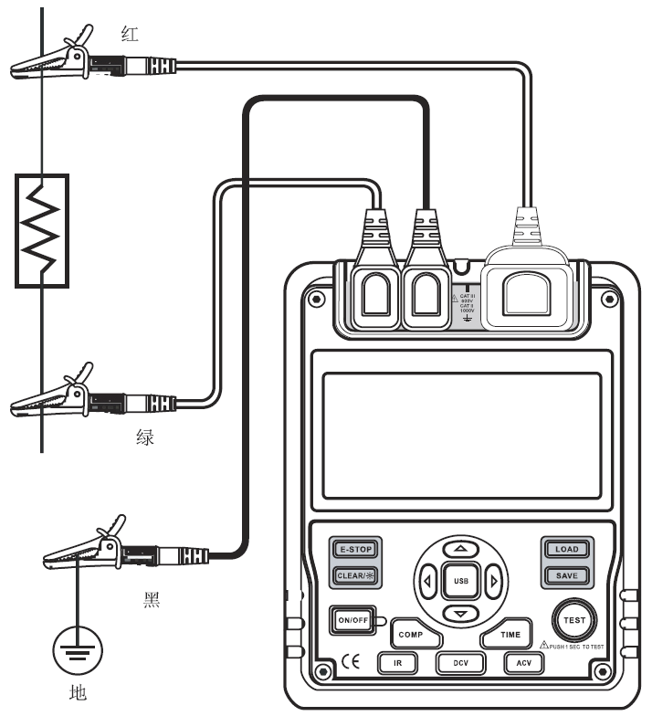
图5

操作注意:
* 在测试前，确定待测电路没有电存在，请勿测量带电设备或带电线路的绝缘。
* 在测试时，本仪器有危险电压输出，一定要小心操作，确保被测物已夹稳，手已离开测试夹后，再按TEST键输出高压。

操作特别注意:
请勿在高压输出状态短路两个测试表笔或高压输出之后再去测量绝缘电阻，这种不当操作极易产生火花而引起火灾，还会损坏仪器本身。

操作注意:
当500V测量电阻低于2MΩ、1000V测量电阻低于5MΩ、1500V测量电阻低于8MΩ、2500V测量电阻低于10MΩ时，测量时不要超过10秒。
按IR键设置到绝缘电阻测量档，无测试电压输出时，按▲和▼键选择测试电压500V/1000V/1500V/2500V中之一。
(1) 在测量绝缘电阻前，待测电路必须完全放电，并且与电源电路完全隔离。
(2) 将红测试线插入“LINE”输入端口，黑测试线插入“GUARD”输入端口,绿测试线插入“EARTH”输入端口。
(3) 将红、黑鳄鱼夹接入被测电路，负极电压是从LINE端输出的。
(4) 选择以下绝缘电阻测量模式：
●连续测量
按TIME键选择连续测量模式，在液晶屏上无定时器标志显示，此后按住TEST键1秒能够进行连续测量，输出绝缘电阻测试电压，测试红灯发亮，在液晶屏上高压提示符0.5s闪烁。在测试完以后，压下TEST键，关闭绝缘电阻测试电压，测试红灯灭且无高压提示符，在液晶屏上保持当前测量的绝缘电阻值。
●定时器测量
按TIME键选择定时器测量模式，在液晶屏显示“TIME1”和定时器标志符号,用“”和“”
键设置时间（00：10～15：00,1分钟内以5秒步进，以后以30秒步进）,此后压下TEST键2秒能够进行定时器测量，在液晶屏上TIME1标志0.5s闪烁。当设定的时间到时自动结束测量，关闭绝缘电阻测试电压，并且在液晶屏上显示绝缘电阻值。
●极化指数测量(能设置到任何时间)
按TIME键，在液晶屏显示“TIME1”和定时器标志符号,用“”和“”键设置TIME1时间(00:10～15:00,1分钟内以5秒步进，以后以30秒步进），在设置完TIME1以后，再按TIME键，在显示屏显示“TIME2”、“PI”和定时器标志符号，用“”和“”键设置TIME2时间（00:15～15:30，1分钟内以10秒步进，以后以30秒步进）。此后压下TEST键2秒，当TIME1设定时间到之前，在液晶屏上TIME1标志0.5s闪烁，当TIME2设定时间到之前，在液晶屏上TIME2标志0.5s闪烁，在设定时间TIME2测量结束后，在显示屏显示PI值，用“”或“”键循环显示极化指数、TIME2绝缘电阻值和TIME1绝缘电阻值。
☆常识：极化指数=3 min～10min值/30sec～1min值
极化指数 | 4或更大 | 4～2 | 2.0～1.0 | 1.0或更少
标准 | 最好 | 好 | 警告 | 坏
●比较功能测量
按COMP键选择比较功能测量模式，在液晶屏显示“COMP”标志符号和电阻比较值，用“”和“”键可设置电阻比较值（10MΩ、20MΩ、30MΩ、40MΩ、50MΩ、60MΩ、70MΩ、80MΩ、90MΩ、100MΩ、200MΩ、300MΩ、400MΩ、500MΩ、600MΩ、700MΩ、800MΩ、900MΩ、1GΩ、2GΩ、3GΩ、4GΩ、5GΩ、6GΩ、7GΩ、8GΩ、9GΩ、10GΩ、20GΩ、30GΩ、40GΩ、50GΩ、60GΩ、70GΩ、80GΩ、90GΩ、100GΩ），此后压下TEST键2秒，当绝缘电阻值比电阻比较值小，在液晶屏显示“NG”标志符号，否则，在液晶屏显示“GOOD”标志符号。

八．更换电池（见图6）
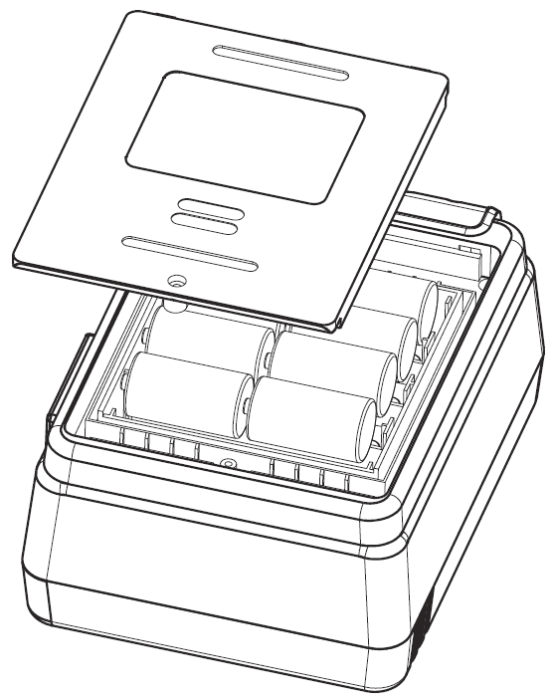
图6
危险
*请勿混合新旧电池使用。
*安装电池时请注意电池的极性。
*不要在电池盒打开时进行测量。
*如果LCD上出现“”符号，表示电池需要更换，
请按以下步骤操作：
（1）按ON/OFF键关闭电源，并且移开测试导线。
（2）打开电池盒盖上的螺丝钉，并且移开电池盒盖，更换八节电池。
（3）在更换电池以后，确定紧固螺丝钉。
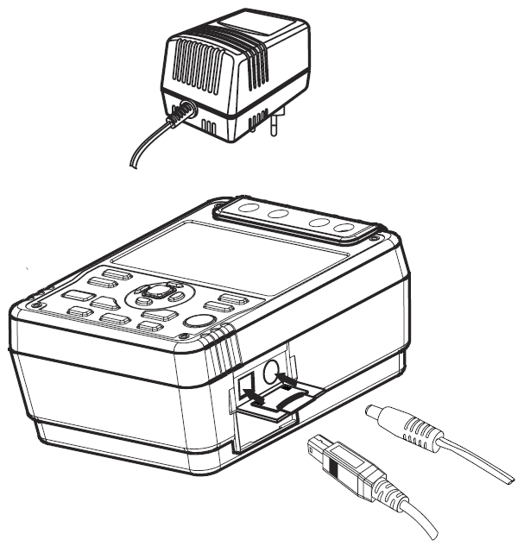
九、专用电源适配器使用方法（见图7）
拨开仪器侧面活动门，选用BY2677A专用电源适配器插入电源插座口（在插入或拔出专用电源适配器时仪器必须处于关机状态；在使用专用电源适配器最好把电池卸下）
USB接口连接（见图7）注：以后功能扩展用。

十、保养与维护
清洁机壳：
用清水湿润软布或海绵擦拭表面。为避免损坏测试仪器，切勿将仪器浸入水中。仪器潮湿时，请先干燥后存储。当有需要对仪器进行校验或维修时，请将仪器交有资格的专业维修人员或指定的维修部门维修。

